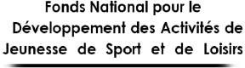Canevas de présentation de dossier - © SPAS- SPAL- SPAJ

MINISTÈRE DES SPORTS RÉPUBLIQUE DU BÉNIN

- Dossier de demande de subvention -

Nom du demandeur
CANEVAS TYPE ATHLETE/PROMOTEUR

Discipline/ Domaine

Commune d’implantatio n
: ………………………………………………………

: ……………………………………………………….

: …………………………………………………………….

Vous trouverez dans ce dossier :

- Une notice pour la transmission des dossiers
- Des informations pour vous aider à le remplir
- La liste des pièces à joindre au dossier
- Une demande de subvention

Pièces à joindre au dossier de demande de subvention

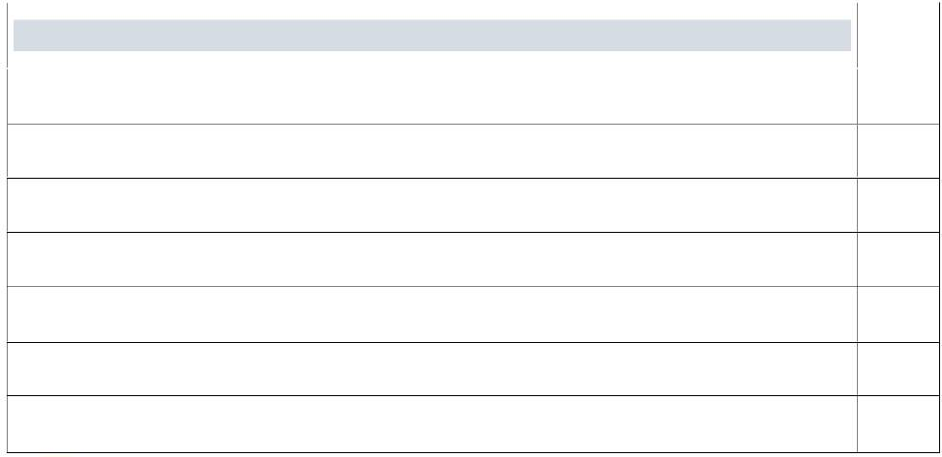
Pour les personnes physiques (athlètes, promoteurs)
L
- Lettre de demande de subvention.

- Lettre de recommandation de votre structure faîtière ou des DDSp.

- Présentation du palmarès ou Curriculum Vitae (CV).

- Plan de préparation (athlète).

- Copie de la licence sportive (athlète).

- Relevé d’identité bancaire ou postal (original).

- Attestation d’Identifiant Fiscal Unique (IFU)

Informations pratiques

Ce dossier a été établi conformément aux conditions d’éligibilité au financement au FNDAJSL adoptées par le conseil d’administration en session extraordinaire le jeudi 12 février 2015.
Il comporte 2 fiches :

⇒ Fiches n°1 Présentation de l’athlète ou du
promoteur.
Pour bénéficier d’une subvention,

vous devez disposer obligatoirement:
  - d’une lettre de recommandation de la structure faîtière ou d’une Direction
Départementale de Sport (DDSp)
Cette référence constituera votre identifiant dans vos relations avec les services administratifs.
vous devez présenter:
  - le palmarès / CV (suivant le tableau proposé à la page 7
  - votre dernier rapport d’activité
  - votre programme d’activité de l’année en cours
  - le plan de préparation (pour les athlètes).
  - Une copie légalisée de votre pièce d’identité en cours de validité datant de moins de trois mois
⇒ Fiches n° 2 : Présentation du projet.
Vous devez remplir cette fiche si la demande de subvention est destinée au financement d’un projet
spécifique que vous souhaitez mettre en place.
Chaque soumissionnaire ne peut déposer qu’un seul dossier.

- Présentation de l’athlète ou du promoteur

  - Identification

Nom : .................................................................. Prénom : .............................................................................
Fonction/ Discipline :
..........................................................................................................................................................

Téléphone : ......................................................... Courriel : .............................................................................

Identités et adresses des structures partenaires aux quelles le promoteur ou l’athlète est lié :
………………………………………………………………………………………………………………………………….

…………………………………………………………………………………………………………………………………. Une seule fédération □ Plusieurs fédérations□ Aucune □ Fédérations auxquelles est affiliée votre association (indiquer le nom complet, ne pas utiliser de sigle).

...........................................................................................................................................................................

Association □ ONG □ Structure publique □ Autres □…………………………..

………………………………………………………………………………………………………………………………….

Indice A
Page 4 sur 11
Gbèdagba, 3è rue après la pharmacie Sainte Rita en allant vers Fifadji, Immeuble ISSIAKA Moustafa, 2ème et 3ème étage

Formulaire de la lettre de recommandation

Nom de la structure faitière
Localisation :…………………
Téléphone :…………………..
Courriel :……………………...

Objet : Recommandation
Date

A
Monsieur le Directeur du
FNDAJSL

Cotonou

Monsieur le Directeur,

Par la présente, je viens attester que le/la nommé (e) ………………………………………………..

………………………………………………………………………………………………… (Athlète /

Promoteur) de la ………………………………………………………………………………….

(Objet de la demande d’appui au FNDAJSL)…………………………………………………………...

……………………………………………………………………………………………………………..

A ce titre, je lui délivre la présente recommandation pour servir et valoir ce que de droit.

Signature

Prénom, Nom, Titre et Cachet

Formulaire du dernier rapport d’activité du promoteur/ athlète

Rapport d’activité
Introduction
Dans le cadre de son programme d’activité de l’année 202…, le promoteur… a
réalisé le (s) projet (s) dénommé : ………………………………………………………
…………………………………………………………………………………………………………… dans la (s) commune (s) de …………………………………………………………………………… Le (s)……/…../202……
Ce (s) projet (s) a / ont permis d’atteindre les objectifs visés par …………………………………
tels que :
……………………………………………………………………………………………………………
……………………………………………………………………………………………………………
……………………………………………………………………………………………………………
Rapport technique (Présenter le volet technique de ou des activités)
- Activités prévues
- Activités réalisées
- Activités non prévues mais réalisées

Rapport financier (Présenter le volet financier de ou des activités)
- Montant prévu
- Montant mobilisé et sources de financement
- Montant engagé

Difficultés Suggestions

Signature

Prénoms, Nom, titre

Formulaire de programme d’activités
N° Activités/ titre de projet Dates
Indicateur
Montant Apport personnel Apport
extérieur
I. Plan national
1
2
II.
Total 1
Plan international
1
2
Total2
Total Géneral

Formulaire de présentation du palmarès / CV Promoteur
Année
Expériences obtenues
Lieux

Indice A Page 7 sur 11

2. Présentation du projet

Titre du projet :………………………………………………………………………………………….

Localisation :…………………………………………………………………………………………….
(Arrondissement-commune-département)

Type de projet :
(Cochez la case)
Aménagement d’aire de jeux
Compétitions Sensibilisation Formation
Bourse
Autre à préciser……………………………

………………………………………………..

Résumé du projet

Votre résumé ne doit pas être que narratif. Il doit présenter les points saillants de la mise en œuvre du projet et les ressources humaines matérielles et financières à utiliser. Sa date de réalisation que vous voudriez bien mentionner ne doit faire l’objet d’aucune ambiguïté au cas où une mission serait dépêchée pour un suivi inopiné durant sa mise en œuvre. Rappeler alors clairement la date exacte d’exécution du projet.

……………………………………………………………………………………………………………

……………………………………………………………………………………………………………..

……………………………………………………………………………………………………………

Objectifs du projet :
- …………………………………………………………………………………………………..

- …………………………………………………………………………………………………..

- …………………………………………………………………………………………………..

Résultats attendus :
- …………………………………………………………………………………………………..
- …………………………………………………………………………………………………..

Bénéficiaires du projet :………………………………………………………………………………...

……………………………………………………………………………………………………………

Indice A Page 8 sur 11

Coût total du projet
……………………………………………………………………………………………………………

……………………………………………………………………………………………………………

Moyens mis en œuvre :

……………………………………………………………………………………………………………

……………………………………………………………………………………………………………

Indicateurs objectivement vérifiables/ source de vérification
……………………………………………………………………………………………………………
…………………………………………………………………………………………………………… Chronogramme d’exécution des tâches :
N°
Description des tâches
Période (jours-semaine-mois)
Observation
1
2
3
4
5
6

Information complémentaire éventuelle :
……………………………………………………………………………………………………………

……………………………………………………………………………………………………………
3. Budget prévisionnel du projet

N
Désignation
Qté P.U
Montant
Total Total
Indice A
Page 9 sur 11

4. Plan de financement du projet
Coût global du projet Apport personnel Contribution sollicitée
au FNDAJSL
Autres contributions

Autres contributions (Précisez les sources et le montant attendu)

……………………………………………………………………………………………………………

……………………………………………………………………………………………………………

……………………………………………………………………………………………………………

……………………………………………………………………………………………………………

……………………………………………………………………………………………………………

……………………………………………………………………………………………………………

Signature

Prénom, nom, titre

Indice A
Page 10 sur 11

5. Annexe

1- Lettre de recommandation 2- Relevé d’identité bancaire 3- Dernier rapport d’activité
- Programme d’activité de l’année en cours
- Attestation d’Identifiant Fiscal Unique (IFU)

- Copie licence (pour les personnes les athlètes)

- Copie légalisée de la pièce d’identité en cours de validité

Indice A
Page 11 sur 11

